МБУК ВР «МЦБ» им. М. В. Наумова
Рябичевский отдел

Сценарий
Великий царь и реформатор
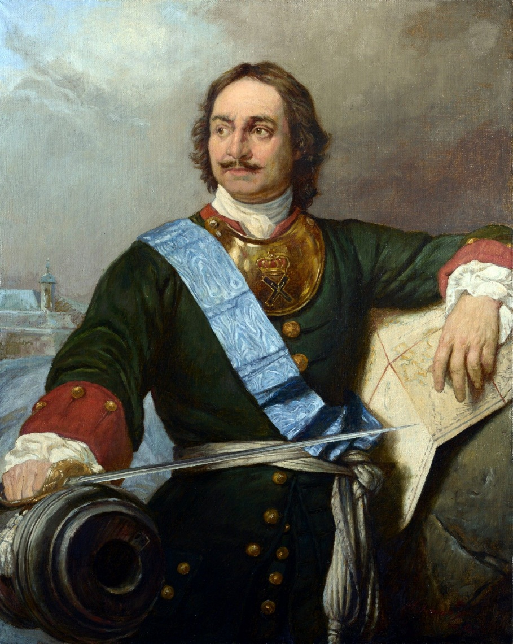

Составитель: Ткаченко М.В.

х. Рябичев
2022г.
Форма проведения: литературно-историческая программа
Цель: воспитание любви к Родине, знакомство с историей России, реформами и преобразованиями Петра I.
1 ведущий:
Он громил врагов в сраженьях,
Всей Европе доказав,
Русь достойна уваженья
Всех монархов и держав!
Для бояр и для холопов
Прорубил окно в Европу!
Он есьмь сын России верный,
Император Петр Первый!

(О. Емельянова )
2 ведущий: О ком же мы будем говорить сегодня? Мы будем говорить о неутомимом и энергичном царе, о царе, который за свою деятельность на благо России получил прозвание “Великий”.
1 ведущий: 9 июня 1672 года в Москве родился маленький царевич, которого назвали Петром. Он был младшим сыном царя Алексея Михайловича от второго брака с царицей Натальей Кирилловной Нарышкиной.
2 ведущий: К 5 годам в детской маленького царевича не было других игрушек, кроме военных. И теперь в мастерскую Оружейной палаты то и дело приносили на починку прорванные барабаны, сломанные луки и потешные пистолеты
1 ведущий: Когда Петру исполнилось 10 лет в Преображенском на берегу реки Яузы царевич построил потешный городок. Это была крепость с башнями, окопами, бастионами.
2 ведущий: В крепости были жилые помещения для Петра и его маленьких солдат, амбары для хранения пушек и оружия. Из окрестных деревень набрали мальчиков – ровесников Петра в «потешные солдатики». Это стало началом истории двух элитных воинских полков. Очень увлекало Петра военное дело, а детские забавы со временем переросли в серьезное увлечение.
1 ведущий: В 10 лет Петр стал царем вместе с братом Иваном, которому было 16. Иван был очень болезненным, Петр – слишком юным, поэтому государственными делами заправляла их старшая сестра Софья. Она сама хотела стать царицей, но по законам того времени в России женщина не могла наследовать престол.
2 ведущий: В 1698 году у повзрослевшего Петра произошёл конфликт с Софьей, не желавшей терять власть. В итоге братья-соправители отправили сестру в монастырь и оставались вместе на престоле до кончины Ивана в 1696 году, хотя фактически старший брат ещё раньше уступил все полномочия Петру.
1 ведущий: За время правления Пётр Алексеевич Романов – сумел произвести глубочайшие преобразования в государстве российском. За период его правления страна вошла в число передовых европейских держав и обрела статус империи. Среди его достижений – создание Сената, основание и строительство Санкт-Петербурга, территориальное деление России на губернии, а также усиление военной мощи страны, получение важного для экономики выхода к Балтийскому морю, активное использование в различных областях промышленности передового опыта европейских государств.
2 ведущий: Царь, отличавшийся целеустремленностью и сильной волей, проводил преобразования в управлении страной, рационализировал хозяйственную деятельность – обязывал купечество и дворянство развивать важные для страны отрасли промышленности, строить горные, металлургические, пороховые предприятия, возводить верфи, создавать мануфактуры. Благодаря Петру в Москве было открыто артиллерийское, инженерное и медицинское училище, в Северной столице – учреждена Академия наук, школа морской гвардии. Он инициировал создание типографий, первой в стране газеты, музея Кунсткамера, общедоступного театра. В эпоху Петра были основаны Омск, Семипалатинск, присоединён к России полуостров Камчатка.
Чтец:
Великий Петр, царь – реформатор,
Строитель, плотник, мореход.
С его на троне воцаренья
Россия славный путь ведет.
Он был тогда горяч и молод
Стремился Русь преобразить,
Чтоб никогда ни враг, ни голод
Ее не смели поразить.
1 ведущий: Что же еще Россия приобрела благодаря Петру Великому, кто-нибудь знает? Картофель – сейчас это обычный продукт на нашем столе, а когда-то «картошка» была редким лакомством! При дворе картофель посыпали сахаром и подавали к столу. В российской глубинке картофель сначала не прижился. Российские крестьяне испытывали страх перед неизвестным растением и зачастую отказывались его выращивать. Чертовы яблоки, сатанинские плоды — как только не называли картошку. Петр I придумал очень забавный способ решения этой проблемы. Царь приказал засеять поля картофелем и приставить к ним вооруженную охрану, которая должна была целый день напролет стеречь поля, а на ночь расходилась спать. Соблазн был велик, крестьяне из близлежащих селений не могли удержаться и воровали картофель, ставший для них сладким запретным плодом, с засеянных полей для посадки на своих участках.
2 ведущий: Луковицы тюльпанов появились в России только в 1702 году, Пётр I, посетив Голландию, был очарован растущими в дворцовых садах, цветами. И в результате учредил «садовую контору» специально для выписки заморских цветов. Петр стал уделять особое внимание украшению дворцовых садов цветами. Луковицы стоили дорого, поэтому века тюльпаны выращивались только в садах состоятельных людей.
1 ведущий: Подсолнечник также появился в России благодаря Петру I. Семена подсолнечника Царь завёз из Голландии в начале 18 века.
2 ведущий: Родиной апельсинов является Южный Китай. В России же первые оранжереи, в которых выращивали апельсины, появились в 1714 году, во время правления Петра I.
1 ведущий:
Ах, чашка кофе поутру!
Ну, разве кто-нибудь не знает,
Как люба сонному нутру
Она, горячая, бывает?
Не всем пришелся по вкусу ароматный черный напиток, придающий силы, лишающий сна, возбуждающий эмоции и чувства. Петр, пребывая в Голландии, так привык пить кофе, что решил вся дворцовая знать должна употреблять этот напиток.
2 ведущий: А знаете ли вы, … как елка связана с именем Петра Первого? До Петра 1 страна жила по византийскому календарю. Новый год тогда начинался с 1 сентября и шёл в то время 7208 год. Пётр решил, что время в новом столетии россияне, как во всем мире, будут считать с 1 января и год будет 1700. Он повелел все дома украсить ветвями елок, стрелять из ружей в честь фейерверка на Красной площади. Эту традицию мы продолжаем и сейчас. И очень рады этому замечательному празднику, подаренному нам Петром Первым. Благодаря ему, мы украшаем елку в своих домах и по сей день.
1 ведущий: Современники называли Петра I человеком необыкновенным. Поражает разносторонность его дарований: он был незаурядным полководцем и дипломатом, флотоводцем и законодателем. Его можно было встретить с топором в руках и пером в руке, и сидящим за чертежом нового корабля, озабоченного постигшей неудачей и ликующим по поводу одержанной победы, за изучением какой-либо диковинной машины и размышляющим над устройством правительственного механизма обширного государства.
2 ведущий: Пётр Алексеевич Романов – выдающийся монарх. Он решительно подошёл к проблемам, стоявшим перед страной, и стал добиваться результатов, иногда и радикальными методами. Его действия были резкими, часто жестокими, не всегда хорошо подготовленными. Поэтому Петровское время и личность императора вызывали как восхищение, так и острую критику. Но одно можно сказать точно – Петр I всегда превыше всего ставил интересы России!
1 ведущий: Память о Петре Великом увековечена во многих городах России. Но наиболее известным памятником основателю Российской империи является «Медный всадник» в Санкт-Петербурге где Петр Первый твердо восседает верхом на вздыбленном скакуне, который олицетворяет собой своенравный и непокорный народ, под копытами скакуна раздавлена огромная змея, ставшая символом победы Петра Первого над врагами. Фигура самого императора показывает его силу, настойчивость, стремление двигаться вперед и вести за собой огромную державу.
Чтец: (отрывок из поэмы А. Пушкина «Медный всадник»)
На берегу пустынных волн
Стоял он, дум великих полн,
И вдаль глядел. Пред ним широко
Река неслася; бедный чёлн
По ней стремился одиноко.
По мшистым, топким берегам
Чернели избы здесь и там,
Приют убогого чухонца;
И лес, неведомый лучам
В тумане спрятанного солнца,
Кругом шумел.
И думал он:
Отсель грозить мы будем шведу,
Здесь будет город заложен
На зло надменному соседу.
Природой здесь нам суждено
В Европу прорубить окно,
Ногою твердой стать при море.
Сюда по новым им волнам
Все флаги в гости будут к нам,
И запируем на просторе.

Список использованных источников

- Алексеев, С.П. Рассказы о русских царях/ С.П. Алексеев, В.А. Алексеева; худож. О. Пархаев; худож. обл. А.Н. Аземша. - Москва: Стрекоза, 2017.-61[3]c. : ил.- (Внеклассное чтение).

- Крутогоров, Ю. Петр I: повесть / Юрий Крутогоров; худож. А. Митрофанова. – М.: Белый город, 2001.- 48с.- (История России).

- https://i.pinimg.com/originals/1c/27/8f/1c278f54ca37336899e3cd83f5485db8.jpg

